МКДОУ «Введенский детский сад общеразвивающего вида №3»
Выпуск 4.

Здоровье ребёнка с первых дней жизни зависит от того микросоциума, который его окружает.
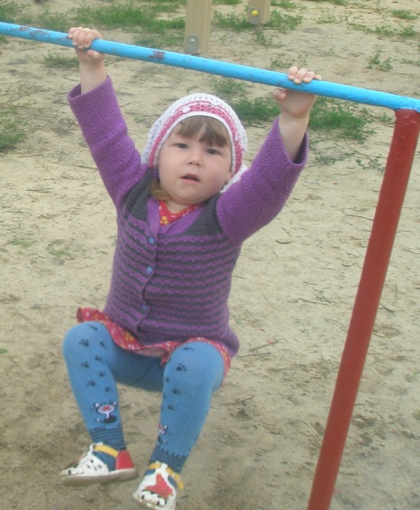
Это обстоятельство налагает на членов семьи, и в первую очередь на родителей, особую ответственность. Часто знания родителей о мерах по сохранению и укреплению здоровья не согласуются с их действиями.
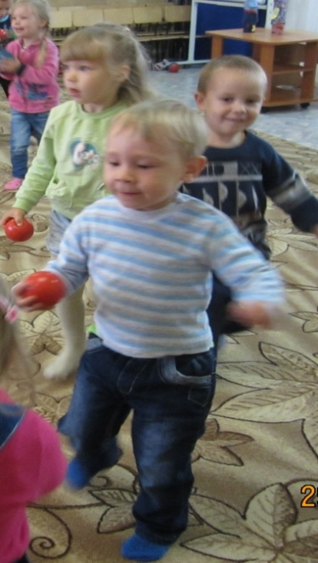
В связи с введением Федеральными государственными образовательными стандартами ДО – укрепление и сохранение здоровье дошкольников главная задача не только дошкольного учреждения, но и родителей, законных представителей.
Стандарт предполагает: физически здорового и социально адаптированного ребенка, обеспечение его психического благополучия, а так же формирование у дошкольника ответственности за свое здоровье. Дальнейший поиск эффективных способов сохранения и укрепления здоровья дошкольников должен предусматривать повышение роли родителей в оздоровлении детей, приобщении их к здоровому образу жизни, создание традиций семейного физического воспитания.

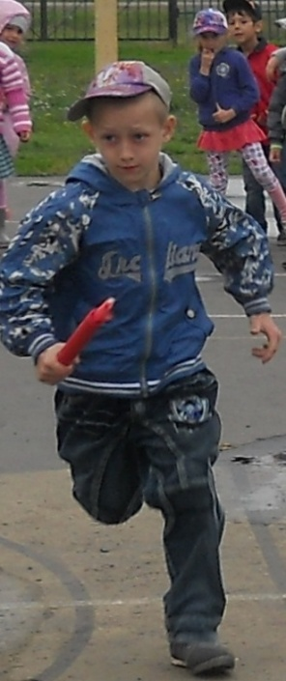
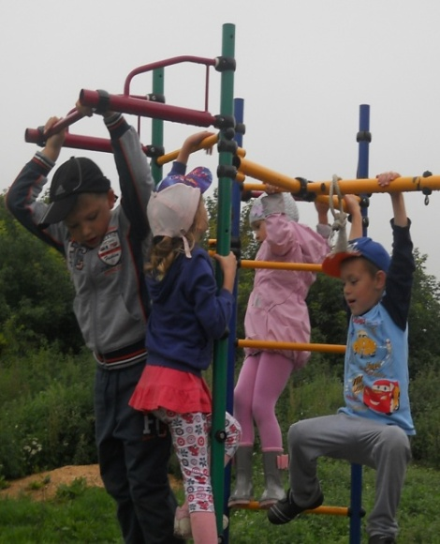
Под культурой здоровья понимается общая способность и готовность личности ребенка к деятельности по охране и укреплению здоровья, основанных на знаниях и опыте, которые приобретены в образовательном процессе ДОУ и семье. Важное место в решении этих социально значимых задач занимает детский сад, который может выступить в роли своеобразного центра пропаганды здорового образа жизни, воспитания культуры семьи, формирования у родителей знаний, умений и навыков по различным аспектам сохранения и укрепления здоровья как детей, так и взрослых.
На базе детского сада созданы все условия для полноценного физического развития и оздоровления детей. Создана необходимая макро и микро среда. В детском саду функционируют спортивный зал, физкультурная площадка, музыкальный зал.
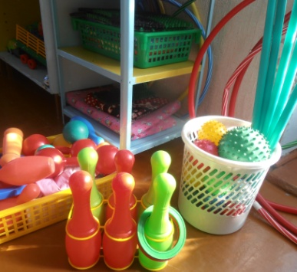
Для развития физических качеств, формирования двигательных умений и навыков, воспитанию потребности в самостоятельных занятиях физическими упражнениями в каждой группе оборудованы физкультурные уголки: в них есть все необходимое физкультурное оборудование для самостоятельной двигательной деятельности.
Родители могут заняться закаливанием своего ребенка. Эти занятия требуют от них волевых усилий, постоянства, правильного планирования своего дня. С закаливанием детей раннего возраста все немного проще. У ребенка весь день свободен, он готов к любым новшествам. Да и силы воли от него не потребуется, главное – настойчивость родителей, последовательность в решении закаливать

ребенка и правильный подход к делу. Нужно самим изучить литературу и посоветоваться с детским врачом. Соблюдать принцип – систематичность и последовательность. На то, чтобы организм ребенка привык к более низкой температуре окружающей среды, понадобится время. Но если закаливание ребенка будет осуществляться правильно оно благотворно скажется на здоровье ребенка. Однако всегда помните: интересуйтесь состоянием ребенка до и после процедуры, как ему нравится.
Очень эффективно и нравится большинству детям контрастное обливание голеней и стоп. Сначала ноги ребенка обливают теплой водой, затем понижая на 1-2 градуса и постепенно доводят до более прохладной.
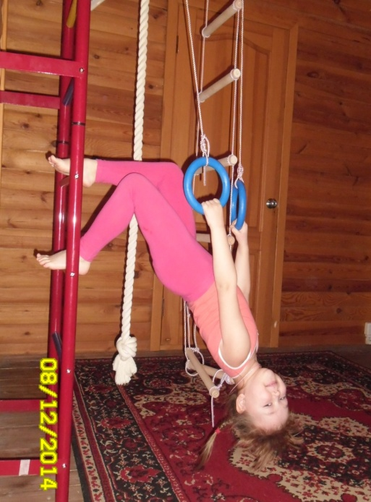
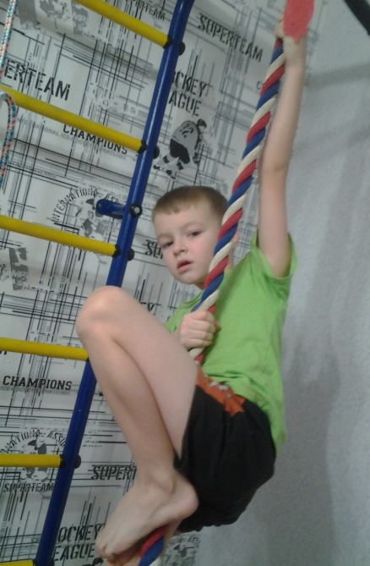
Важно обеспечивать в домашних условиях оптимальный двигательный режим – рациональное сочетание различных видов занятий и форм двигательной активности. Рекомендуется иметь простые гимнастические тренажеры, уголки.
Здоровья вашим детям!

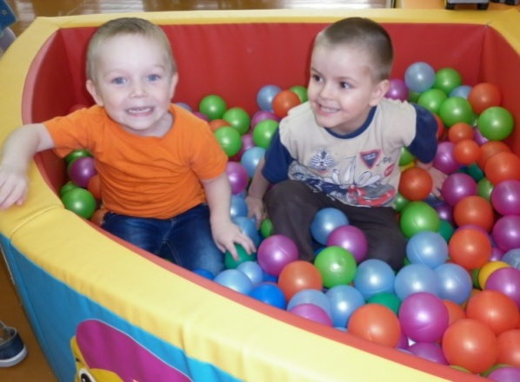

Подготовила воспитатель по физической культуре Сидорова В.В.

